平成28年度エコ七夕 参加園（県北）
※「園の順番は、市町村順、園の名称順です」
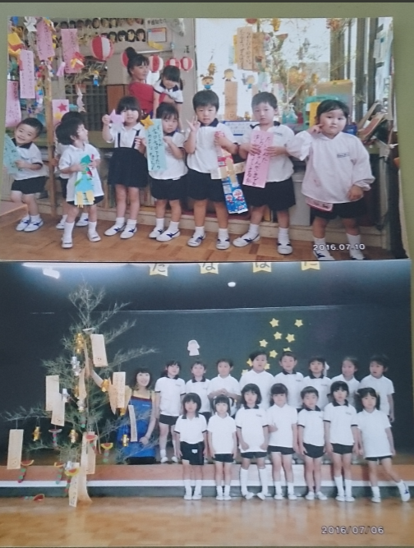
（学校法人 松韻学園 蓬莱もみじ幼稚園）平成２８年7月7日実施

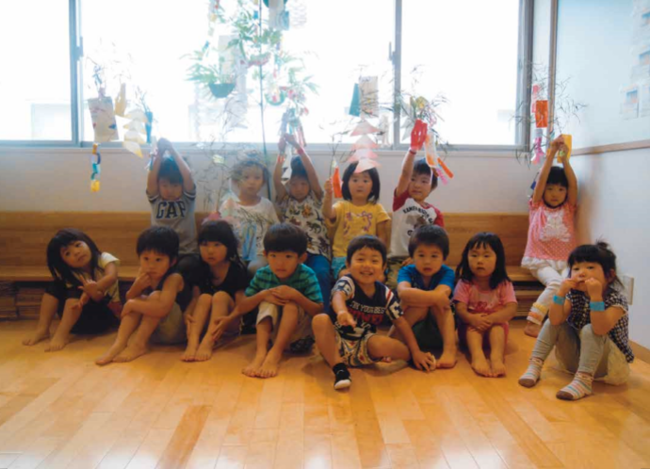
（社会医療法人 福島厚生会 すばる保育園）平成２８年７月７日実施

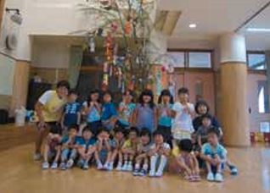
（社会福祉法人常照福祉会 にわさか保育園）平成２８年７月７日実施

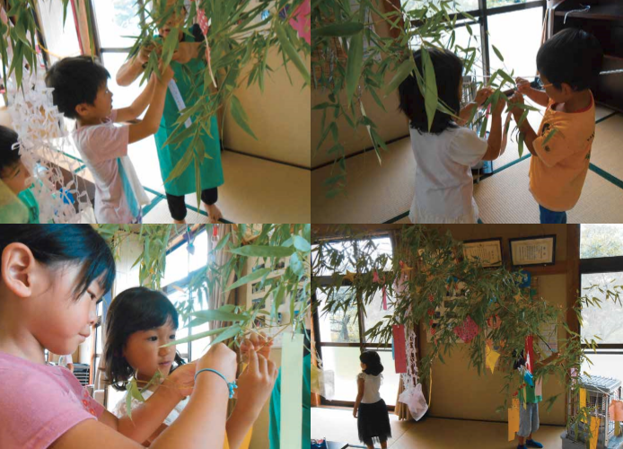
（社会福祉法人 とやの福祉会 鳥川保育園）平成２８年７月７日実施

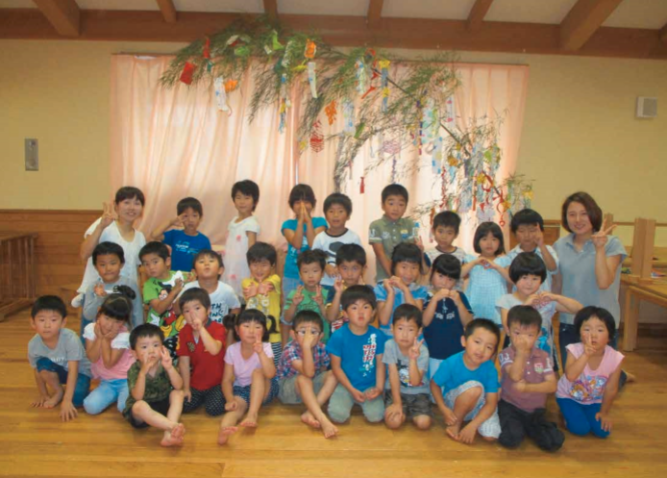
（社会福祉法人 わたり福祉会 さくらみなみ保育園）平成２８年７月７日実施
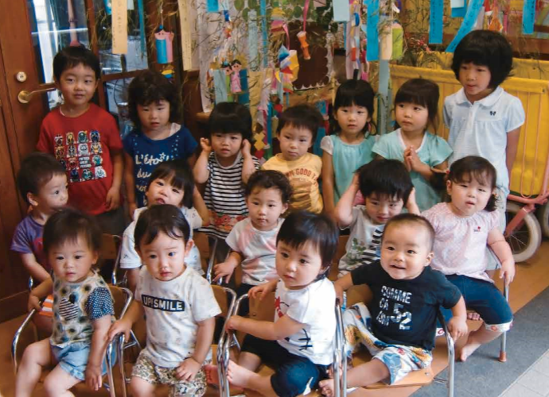
（福島県庁内保育所 けやきの子）平成２８年７月７日実施
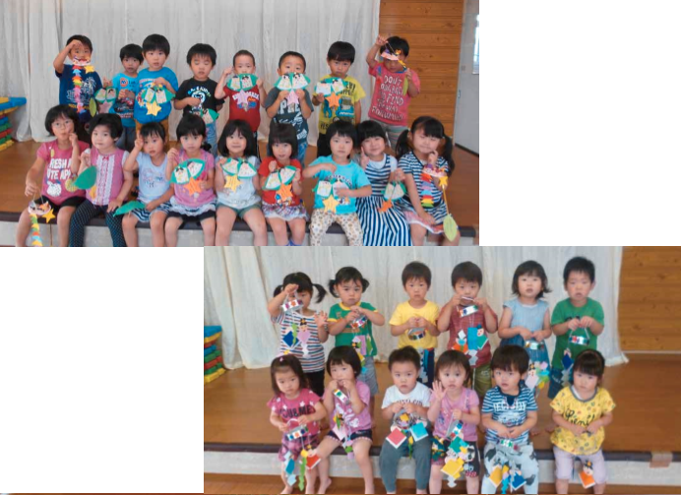
（福島市余目保育所）平成２８年７月７日実施
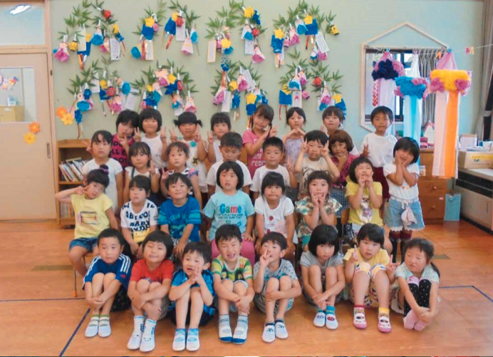
（福島市立平田幼稚園）平成２８年７月７日実施
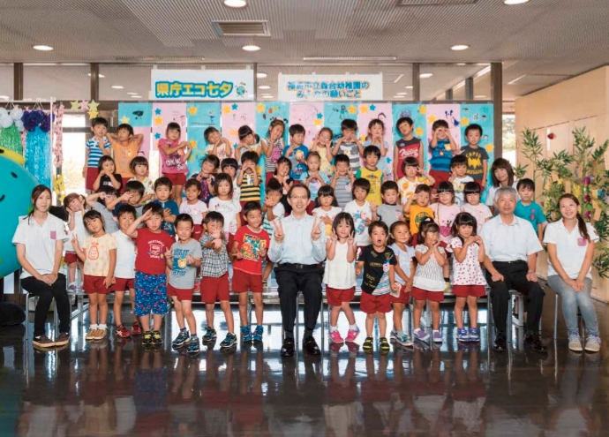
（福島市立森合幼稚園）平成２８年７月１１日実施
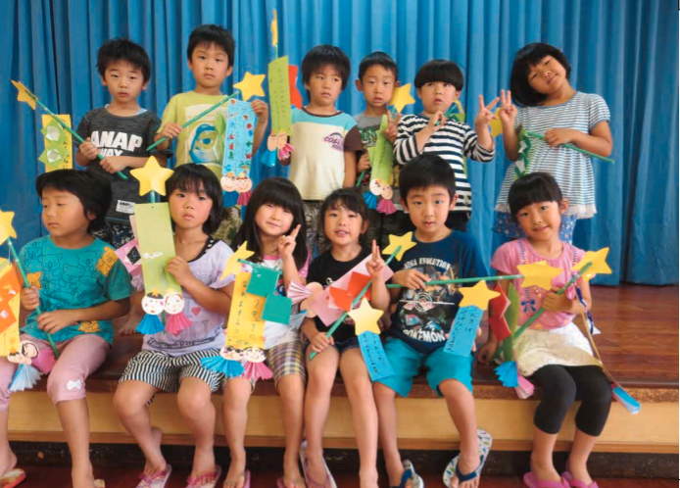
（福島市渡利保育所）平成２８年７月７日実施
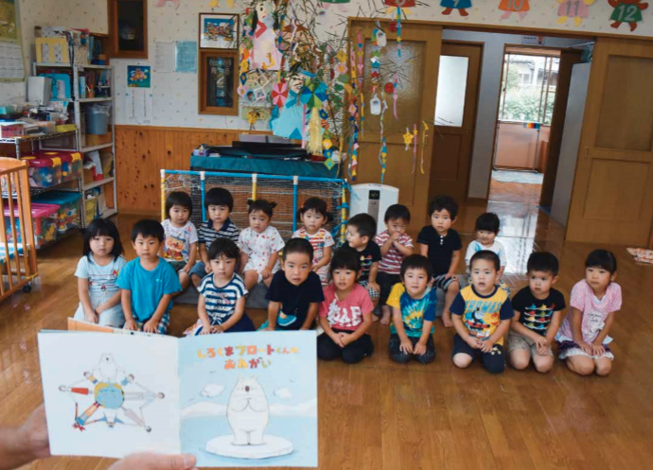
（おひさま保育園）平成２８年７月７日実施
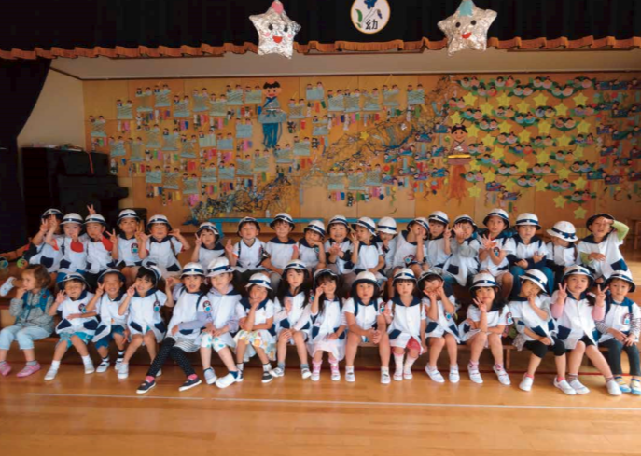
（二本松カトリック幼稚園）平成２８年７月７日実施
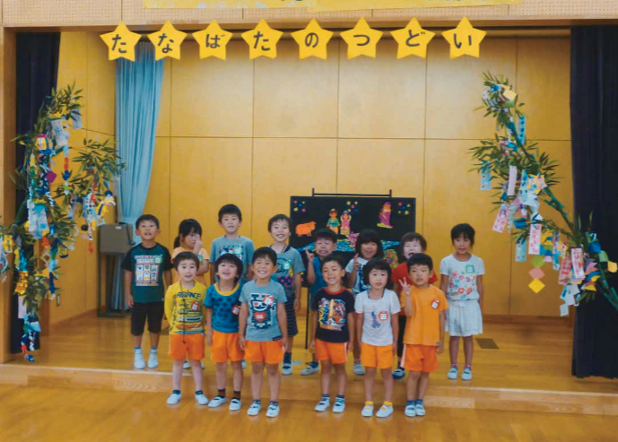
（二本松市立小浜幼稚園）平成２８年７月７日実施
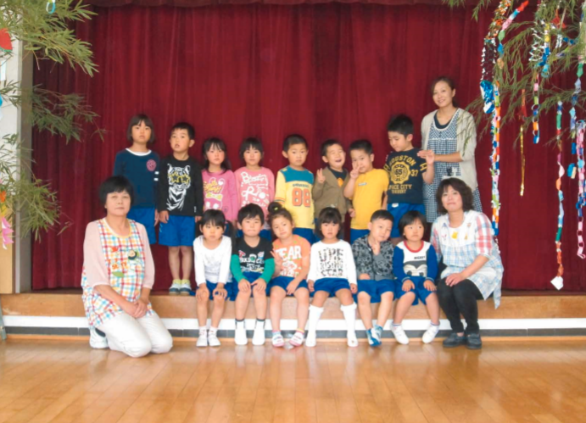
（二本松市立塩沢幼稚園）平成２８年７月７日実施

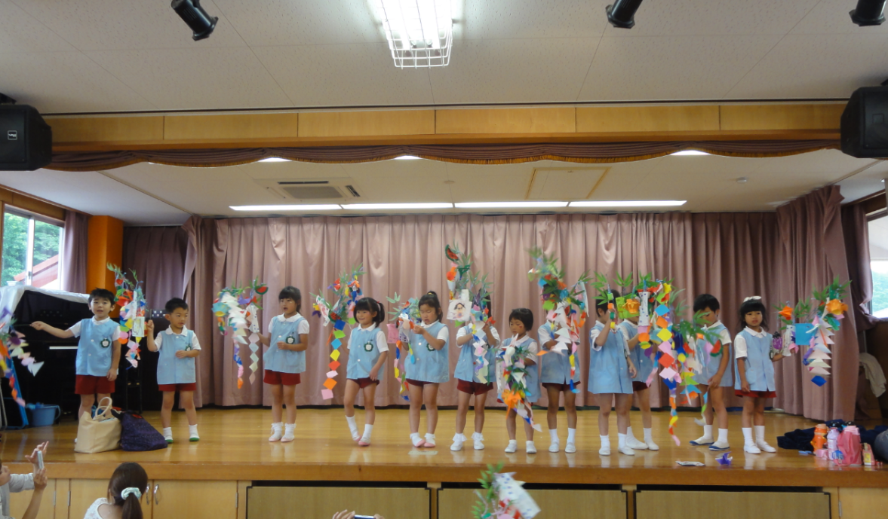
（学校法人 神愛学園 神愛幼稚園）平成２８年７月７日実施
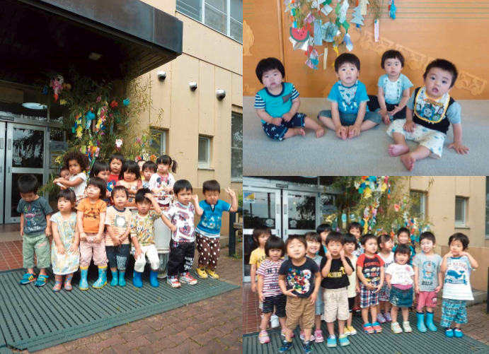
（社会福祉法人嘉啓会 ふれ愛保育園）平成２８年７月７日実施

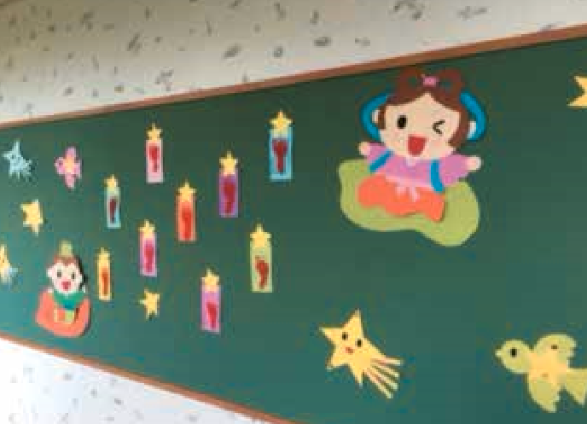
（光明保育園）平成２８年７月７日実施
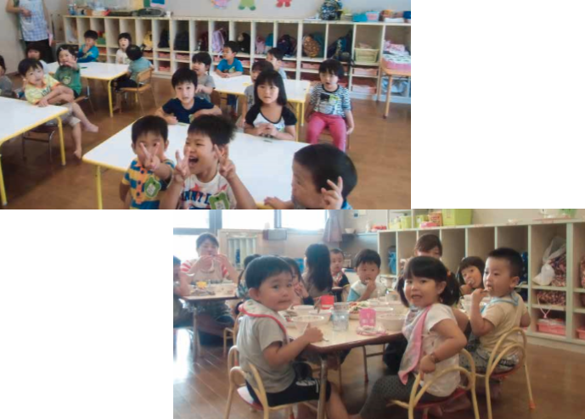
（本宮市立白沢保育所）平成２８年７月７日実施
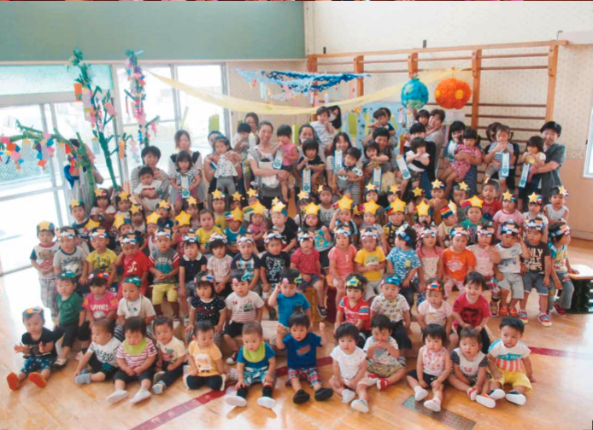
（桑折町醸芳保育所）平成２８年７月７日実施
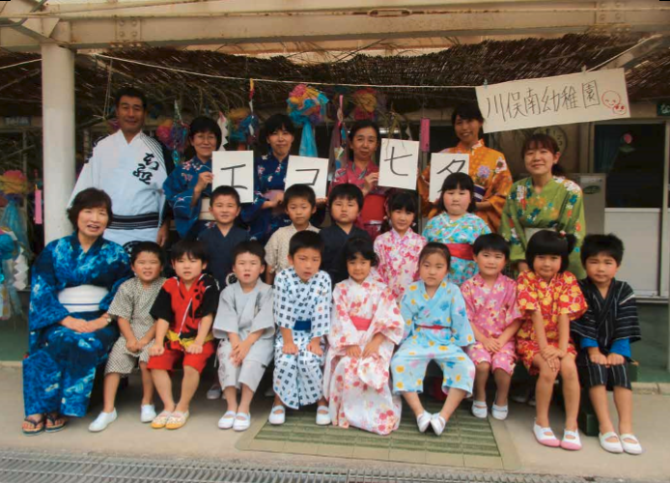
（川俣町立川俣南幼稚園）平成２８年７月７日実施
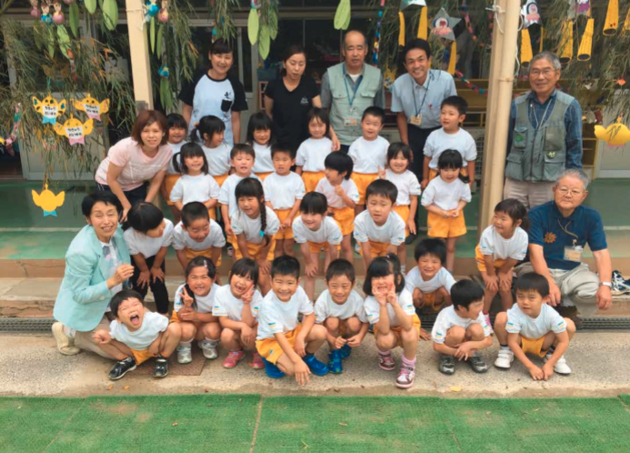
（川俣町立川俣幼稚園）平成２８年７月４日実施
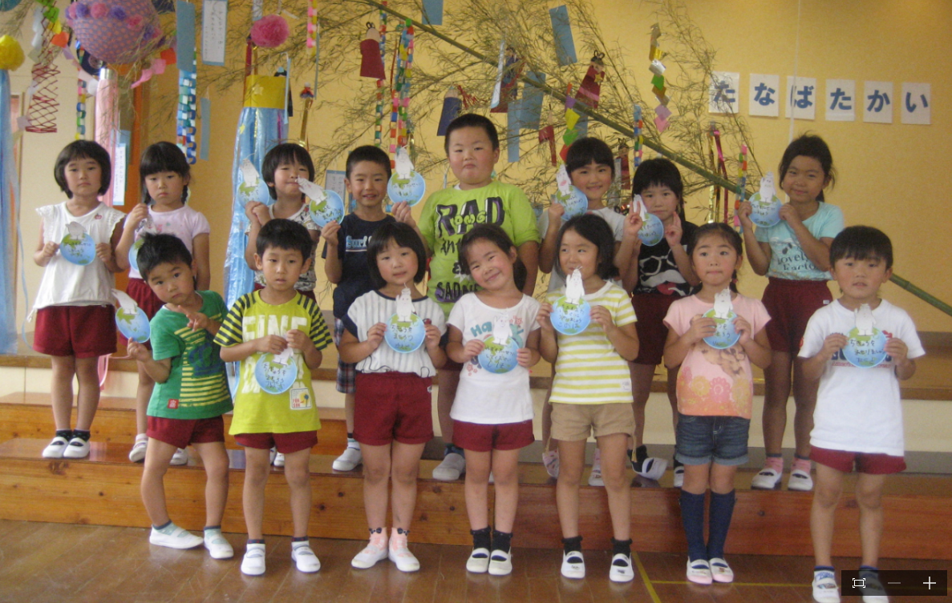
（川俣町立富田幼稚園）平成２８年７月７日実施

